宁波大学信息学院
实验报告

实验课程名称： 汇编语言与接口设计
学 院： 信息学院
专 业： 计算机科学与技术
指 导 教 师： 郑晔
报告人姓名： 朱文豪 学号： 216001309
班 级： 计算机一班
学 期： 大三上学期

信息学院实验中心制

实验
成绩

实验项目名称 | 字符串匹配实验
一、实验目的和要求
掌握提示信息的设置方法及读取键盘输入信息的方法。
二、实验设备：
Masm for windows 集成实验环境共享版

三、实验方法（原理、流程图）
编写程序，实现两个字符串比较，如相同，由显示“MARCH”，否则，显示“NOMATCH”。
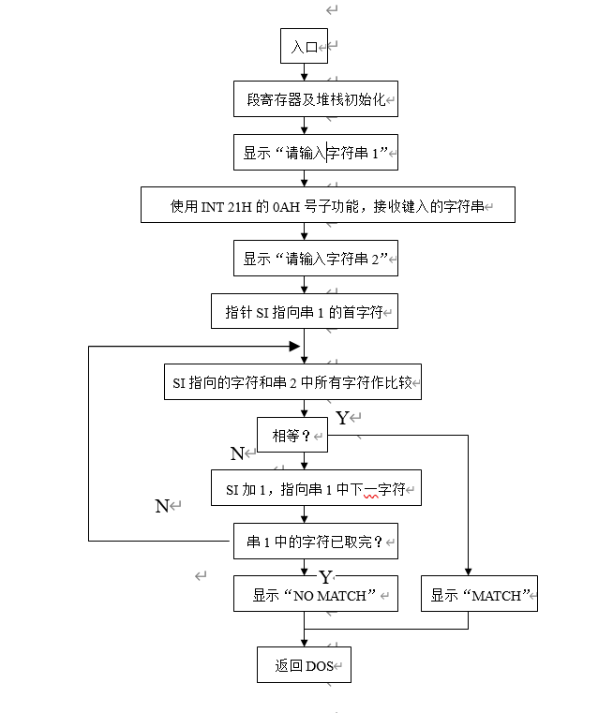

四、实验过程、步骤及内容
打开MASM集成实验环境
编写以下汇编代码：
DATAS SEGMENT
; 此处输入数据段代码
MX1 db 10;定义string1相关信息
AC1 db ?
S1 db 9 dup(?),'$'
MX2 db 10;定义string2相关信息
AC2 db ?
S2 db 9 dup(?),'$'
next_row db 0dh,0ah,'$'
MAT db 'MATCH', 0DH, 0AH, '$'
NMAT db 'NO MATCH', 0DH, 0AH, '$'
INPUT1 db 'Please input first string', 0DH, 0AH, '$'
INPUT2 db 'Please input second string', 0DH, 0AH, '$'
DATAS ENDS

STACKS SEGMENT
; 此处输入堆栈段代码
STA DB 128 DUP(?)
TOP EQU LENGTH STA
STACKS ENDS

CODES SEGMENT
ASSUME CS:CODES,DS:DATAS,SS:STACKS
START:
MOV AX,DATAS
MOV DS,AX ; 将DATAS段地址存入DS寄存器
MOV ES,AX
MOV AX,STACKS
MOV SS,AX ; 将STACK段地址存入SS寄存器
MOV AX,TOP
MOV SP,AX ; 将TOP段地址存入SP寄存器

; 此处输入代码段代码

;显示输入提示
MOV DX, offset INPUT1
MOV AH, 09H
INT 21h

; 输入字符串1
MOV DX, offset MX1
MOV AH, 0AH
INT 21h

MOV DL,0DH
MOV Ah,02H
INT 21H
MOV DL,0AH
MOV AH,02H
INT 21H

; 显示输入提示
MOV DX, offset INPUT2
MOV AH, 09H
INT 21h

; 输入字符串2
MOV DX, offset MX2
MOV AH, 0AH
INT 21h

MOV DL,0DH
MOV Ah,02H
INT 21H
MOV DL,0AH
MOV AH,02H
INT 21H

CLD; 表示扫描从左到右

lea SI,S1; si中保存S1偏移量
mov CL,[SI-1]; cl中保存S1长度
mov CH,0

REPPQ:
push CX
lea DI,S2 ;di中保存string2偏移量
mov CL,[DI-1] ;CL寄存器存储字符串长度
mov CH,0
mov AL,[SI]
REPNZ SCASB ;重复比较，直到达到第二个字符串长度，或相等
JZ match

pop CX
INC SI
LOOP REPPQ

;不匹配
NO_MATCH:
MOV DX, OFFSET NMAT
MOV AH, 09H
INT 21H
JMP Exit_PROGRAM

;匹配
MATCH:;
MOV DX, OFFSET MAT
MOV AH, 09H
INT 21H

Exit_PROGRAM:;结束程序
mov ax,4CH
int 21H
CODES ENDS
END START

五、实验数据（现象）处理分析
根据题目要求，若有一个字符相同，则视字符串匹配。
测试匹配的情况：
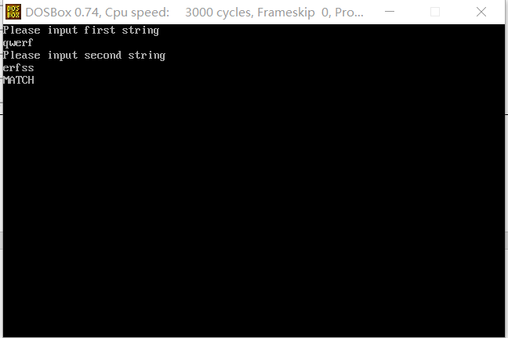
测试不匹配的情况
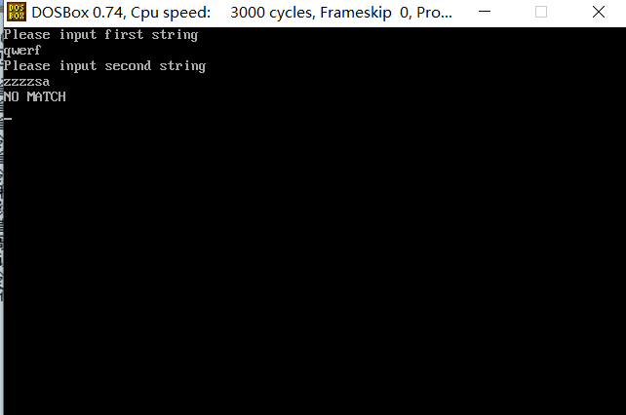

六、实验结论：
这次的字符串匹配实验让我更深入地理解了汇编语言的编程思想和操作方式。通过比较两个字符串是否相同，我熟悉了提示信息的设置和从键盘读取输入的方法。在数据段的定义中，我了解了如何存储字符串及其相关信息，以及如何使用堆栈来保存寄存器的值，确保在程序执行过程中不会丢失重要数据。比较过程中的循环比较指令让我对汇编中的控制结构有了更深刻的认识。我学到了如何使用`SCASB`指令和`REPNZ`前缀来实现字符串的逐字符比较。这一过程需要谨慎处理寄存器的值，因此在比较前后使用堆栈来保存和恢复寄存器状态是一个重要的编程技巧。最后，通过输出不同的结果字符串，我巩固了在汇编语言中进行输出的方式。这次实验拓展了我的低级语言编程技能，使我对计算机底层的运行机制有了更为直观的理解。这样的实践让我更加自信地应对汇编语言编程的挑战，并提升了我对程序执行流程和内存管理的理解。

七、指导教师批阅意见：

成绩评定：

指导教师签字：
年 月 日
八、备注：
注：报告内的项目或内容设置，根据实际情况可加以调整和补充，写不下可另附一页。

